Reunión diaria #23 - 04/09/2024

# Miembros presentes:

* ~~Martinez Valentin Ivan~~
* Diaz Oliverio
* ~~Medina Nicolas Lionel~~
* ~~Moreno Vera Cesar Daniel~~
* ~~Muñoz Alejo Roman~~
* ~~Pavlovich Maximiliano Agustin~~
* ~~Teira Rodriguez Juan Ignacio~~

*Disclaimer: Cada uno de los integrantes debe completar esto*

# Trabajo actual

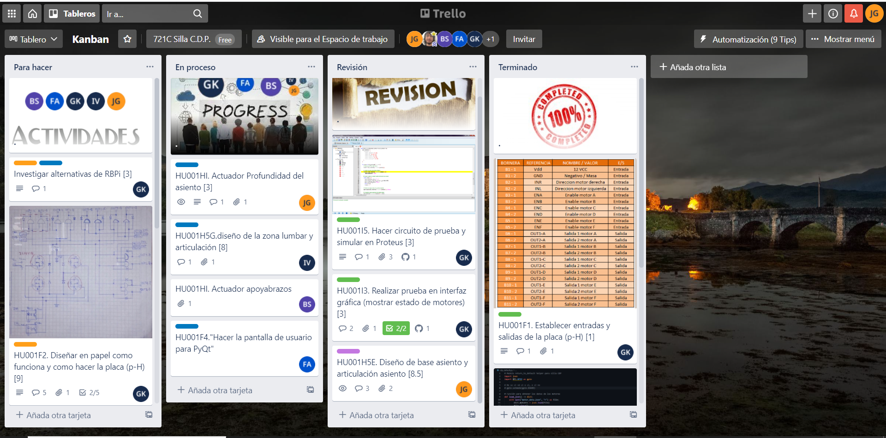

*Disclaimer: Cada uno de los integrantes debe completar esto*

# Expectativa del día:

El grupo presente se encargara de remover la pintura del sampe y continuar con el proceso de restauración, se continuara la parte de la codificacion del montacargas

Los alumnos Juan Ignacio Teira, Cesar Moreno y Maximiliano Pavlovich se encontraran trabajando en el avance del proyecto toda la tarde del dia de la fecha

# Observación: